

ANALISIS PERKUATAN TIMBUNAN DI ATAS TANAH LUNAK MENGGUNAKAN DINDING TURAP DENGAN PENDEKATAN MODEL NUMERIK

*Indra Noer Hamdhan¹, Fauziah Fitriani Iskandar²
¹Fakultas Teknik Sipil dan Perencanaan, Institut Teknologi Nasional, Bandung
²Program Studi Magister Teknik Sipil, Insititut Teknologi Bandung, Bandung
Email: indranh@itenas.ac.id

Abstract

Embankment on soft clay may be affect settlement at subgrade, causing lateral deformation and vertical deformation around embankment. Therefore, reinforcement is needed to overcome the effects caused of the embankment.This research was conducted to find out the influence of sheet pile wall of embankment using PLAXIS 2D program based the finite element method. The analysis was done by varying of two condition, they are installation of sheet pile wall under the embankment and the sheet pile wall outside embankment. The length of sheet pile wall in this model is 15 m. The soil layers beneath the embankment consist of 10 m layer of soft clay layer and 5 m of sand layer. The height of embankment in this analysis is 8 m, where the constructing of the embankment was done in stages. The distance of sheet pile wall position under embankment from toe of embankment are -9 m, -6 m, -3 m, 0 m, 3 m dan 6 m. The results of analysis shows the effective position for displacement are toe of embankment. The Installation of sheet pile walls below the embankment will reducing deformation up to 78% and the safety factor will increase up to 10%.

Keywords: Settelment, soft clay, sheet pile wall dan lateral deformation.

Abstrak

Timbunan di atas tanah lempung lunak dapat mempengaruhi penurunan pada tanah dasar, menimbulkan deformasi lateral dan vertikal di sekitar timbunan. Oleh karena itu, untuk mencegah terjadinya pengaruh timbunan diatas tanah lunak, maka dibutuhkan suatu perkuatan. Penelitian ini dilakukan untuk mengetahui pengaruh dinding turap sebagai salah satu perkuatan timbunan dengan menggunakan program PLAXIS 2D yang berbasis metode elemen hingga. Analisis dilakukan dengan memvariasikan dua posisi dinding turap yaitu dinding turap di bawah timbunan dan dinding turap di luar timbunan. Panjang turap pada setiap pemodelan yaitu 15 m. Lapisan tanah di bawah timbunan terdiri dari lapisan lempung lunak setebal 10 m dan lapisan pasir setebal 5 m. Tinggi timbunan yang dimodelkan yaitu 8 m dimana penimbunannya dilakukan secara bertahap. Jarak dinding turap diposisikan terhadap kaki timbunan yaitu -9 m, -6 m, -3 m, 0 m, 3 m dan 6 m. Hasil dari analisis yang telah dilakukan, menunjukan bahwa dinding turap pada posisi tepat pada kaki timbunan merupakan posisi dinding turap paling efektif. Dinding turap tepat di kaki timbunan menghasilkan reduksi deformasi di sekitar timbunan hungga 78% dan faktor keamanan meningkat sebesar 10 %.

Kata kunci: Penurunan, lempung lunak, dinding turap dan deformasi lateral.

Pendahuluan

Tanah lempung lunak memiliki karakteristik khusus diantaranya yaitu bersifat kohesif, daya dukung relatif rendah, penurunan yang relatif besar, waktu pemampatanya yang lama, indek plastisitas yang tinggi, kadar air yang relatif tinggi, gaya geser yang kecil, permeabilitas yang rendah dan potensi kembang susut. Oleh karena itu, apabila tanah tersebut sebagai dasar konstruksi akan menimbulkan permasalahan. Salah satu permasalahan yang sering ditemukan pada konstruksi geoteknik yaitu tanah lempung lunak sebagai dasar timbunan.
Tanah lempung lunak sebagai dasar timbunan dapat mengakibatkan adanya penurunan pada tanah dasar, deformasi lateral dan vertikal di sekitar timbunan tersebut yang ditunjukkan pada Gambar 1a. Tanah lempung lunak dapat digunakan sebagai dasar timbunan apabila tanah lempung lunak tersebut telah dilakukan perbaikan ataupun digunakan penambahan struktur maupun non skruktur sebagai perbaikan tanah. Perbaikan tanah untuk mencegah deformasi dari tanah lempung lunak di bawah timbunan yang ditunjukkan pada Gambar 1b, solusi lainnya yaitu dengan pemasangan dinding turap baja sebagai perkuatan tanah. Dinding turap dapat memotong pengaruh di sekitar tanah akibat timbunan dapat ditunjukan pada Gambar 1c (Harata et al, 2009).

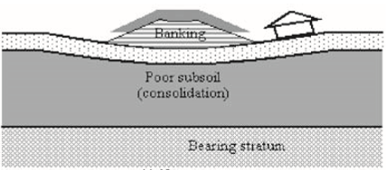
a. Penurunan tanpa perbaikan
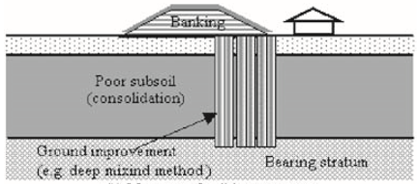
b. Penurunan dengan perbaikan tanah
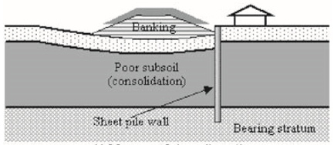
c. Penurunan dengan dinding turap
Gambar 1 Kondisi penanggulangan pada tanah lempung lunak (Harata et al., 2009)

Dinding turap merupakan dinding struktur vertikal yang memiliki ketebalan yang relatif tipis. Fungsi utama dari dinding turap yaitu sebagai dinding penahan tanah dimana dalam pemasangan dinding turap relatif murah dan mudah dalam pemasangan dinding turap.
Maksud penelitian ini adalah melakukan analisis pengaruh yang terjadi akibat pemasang dinding turap dan memvariasikan posisi dinding turap di bawah timbunan pada tanah lempung sehingga mendapatkan posisi dinding turap yang efektif.
Tujuan penelitian ini adalah untuk mengetahui pengaruh dinding turap, posisi efektif dinding turap dan mengetahui nilai faktor keamanan penggunaan dinding turap akibat adanya timbunan yang dapat mengakibatkan terjadinya deformasi vertikal dan lateral di sekitar timbunan.

Pembebanan dengan Timbunan

Proses tahapan pembebanan dengan timbunan dapat dilakukan dengan single stage atau multi-stage loading.

Pembebanan dengan satu tahap (Single Stage)
Pada tahap pembebanan timbunan dengan satu tahap akan mengurangi tekanan total dan penimbunan yang sangat cepat mengakibatkan tekanan air pori tidak dapat terdisipasi. Stabilitas timbuanan akan tergantung pada kekuatan geser undrained (s_{u}).

Pembebanan dengan beberapa tahap (multi-stage loading)
Pembebanan dengan beberapa tahap pada tanah lempung lunak dapat meningkatan kekuatan tanah di bawah timbunan. Hal ini disebabkan tanah di bawah timbunan tersebut dapat terkonsolidasi akibat beban atau timbunan diatasnya sehingga terjadi kenaikan kekuatan pada tanah tersebut. Namun, metode ini waktu konstruksi yang dibutuhkan akan cukup lama.

Analisis Stabilitas Timbunan

Kriteria keruntuhan timbunan di atas tanah lunak terdapat 3 macam keruntuhan utama yang perlu diperhitungkan yaitu stabilitas daya dukung, stabilitas rotasi dan pergeseran horizontal dapat dilihat pada Gambar 2.
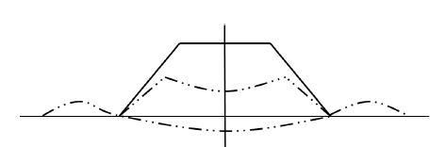
Keruntuhan daya dukung
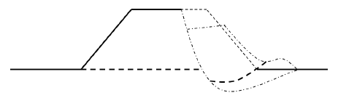
Keruntuhan rotasional
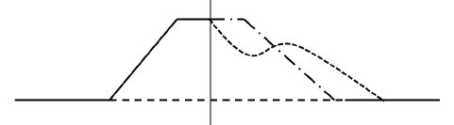
Keruntuhan lereng akibat pergeseran horisontal
Gambar 2 Tipe keruntuhan timbunan di atas tanah lunak (Manggada dkk., 2015)

Hal yang penting dalam analisis stabilitas timbunan yaitu mempertimbangkan keruntuhan yang akan terjadi, terdapat dua keruntuhan yang terjadi yaitu circular and non-circular (Tan, 2005) yang dapat dilihat pada Gambar 3. Keruntuhan circular tidak menghasilkan fakor keamanan terkecil, seperti pada timbunan diatas tanah lunak yang tipis. Namun pada kegagalan yang terjadi umumnya pada kegagalan translasi.

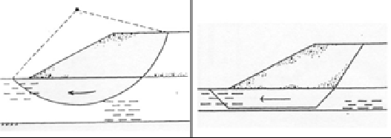
Gambar 3 Keruntuhan circular & Non-Circular (Tan, 2005)

Komponen Penurunan

Tanah lempung lunak apabila mengalami pembebanan diatasnya akan mengakibatkan kenaikan tegangan. Kenaikan tegangan ini dapat mengakibatkan terjadinya penurunan pada tanah dasar. Penurunan terjadi pada tanah lunak yang terletak dibawah muka air tanah akibat adanya beban tambahan. Penurunan terjadi pada tanah lunak dapat diklasifikasi menjadi 3 tahap yaitu:

$s_{t}=s_{i}+s_{c}+s_{s}$ (1)
Dimana :
$s_{t}$ = Penurunan total
$s_{i}$ = Penurunan seketika
$s_{c}$ = Penurunan konsolidasi primer
$s_{s}$ = Penurunan konsolidasi sekunder

Penurunan Seketika (Immediately Settlement)

Penurunan seketika (Immediately Settlement) merupakan akibat dari deformasi elastis tanah kering, basah dan jenuh air tanpa adanya perubahan kadar air. Perhitungan penurunan segera umumnya didasarkan pada penurunan dari teori elastisitas. Penurunan seketika terjadi selama proses konstruksi berlangsung yang diakibatkan oleh keluarnya udara dari rongga pori. Penurnan ini terjadi dalam waktu singkat saat diberi beban secara cepat. Penurunan seketika dapat dihitungan dengan rumus sebagai berikut:
$S_{i}=∆σ_{av}^{'}B\frac{1−{μ_{s}}^{2}}{E_{s}}i_{p}$ (2)
Dimana :
$S_{i}$ = Penurunan seketika
$∆σ_{av}^{'}$ = Penambahan tegangan vertikal akibat beban
B = Lebar timbunan/penambahan timbunan
$μ_{s}$ = Poisson’s Ratio
Es = Modulus elastisitas tanah
$i_{p}$ = Non-dimensional influence factor

Penurunan Konsolidasi (Primary Consolidation Settlement)

Penurunan yang terjadi akibat tanah lempung jenuh diberi beban mengakibatkan kompresi elastis dan menyebabkan kelebihan tekanan air pori (excess pore pressure). Penurunan terjadi disebabkan perubahan volume tanah selama keluarnya air pori dari tanah. Perumusan yang digunakan dalam perhitungan penurunan konsolidasi akibat adanya beban tambahan.
Untuk normal konsolidasi :

$S_{C\left(P\right)}=\frac{C_{C}H_{c}}{1+e_{0}}log\frac{σ_{0}^{'}+∆σ_{av}^{'}}{σ_{0}^{'}}$ (3)

Untuk over consolidation dengan $σ_{0}^{'}+∆σ_{av}^{'}<σ_{c}^{'}$ :

$S_{C\left(P\right)}=\frac{C_{s}H_{c}}{1+e_{0}}log\frac{σ_{0}^{'}+∆σ_{av}^{'}}{σ_{0}^{'}}$ (4)

Untuk overconsolidation dengan ${σ_{0}^{'}<σ_{c}^{'}<σ}_{0}^{'}+∆σ_{av}^{'}$ :

$S_{C\left(P\right)}=\frac{C_{s}H_{c}}{1+e_{0}}log\frac{σ_{c}^{'}}{σ_{0}^{'}}+\frac{C_{c}H_{c}}{1+e_{0}}log\frac{σ_{0}^{'}+∆σ_{av}^{'}}{σ_{c}^{'}}$ (5)

Dimana :
$σ_{0}^{'}$ = Tekanan tanah vertical efektif di suatu titik di tengah-tengah lapisan akibat beban tanah sendiri.
$∆σ_{av}^{'}$ = Penambahan tegangan vertikal akibat beban
$σ_{c}^{'}$ = Praconsolidation pressure
$e_{0}$ = Angka pori awal
$C_{C}$ = Compression index
$C_{S}$ = Swelling index
$H_{c}$ = Ketebalan lapisan tanah lempung

Waktu penurunan pada satu dimensi dengan drainase vertikal dapat dihitung dengan rumus :

$t=\frac{T_{v}{.H}^{2}}{C_{v}}$ (6)
Dimana :
$H$ = Tebal seluruh lapisan lunak dibawah timbunan
$C_{v}$ = Koefisien konsolidasi
$T_{v}$ = Faktor Waktu

Faktor waktu dapat dihitung sebagai berikut:
Untuk $U_{v}$ < 60%:

$T_{v}=\frac{π}{4}{U_{v}}^{2}=\frac{π}{4}{\left(\frac{U_{v}\text{\%}}{100}\right)}^{2}$ (8)

Untuk $U_{v}$ > 60%:

$T_{v}=1.781−0.933log\left(100−U_{v}\text{\%}\right)$ (9)

Dimana:
$U_{v}$ = Derajat konsolidation

Penurunan konsolidasi sekunder (secondary consolidation settlement)

Penurunan terjadi disebabkan oleh proses pemampatan akibat penyesuaian yang bersifat plastis dari butir-butir tanah setelah tekanan air pori hilang. Penurunan sekunder dapat dihitung sebagai berikut :

$s_{s}=C_{α}^{'}H_{c}log⁡\left(\frac{t_{2}}{t_{1}}\right)$ (10)
$C_{α}^{'}=\frac{C_{α}}{\left(1+e_{p}\right)}$ (11)

Dimana :
$s_{s}$ = Penurunan konsolidasi sekunder
$C_{α}$ = Secondary compression index
$e_{p}$ = Angka porri pada akhir primary consolidation
$H_{c}$ = Ketebalan lapisan tanah lempung
$\frac{t_{2}}{t_{1}}$ = Perbandingan waktu

Dinding turap (Dinding turap)

Dinding penahan tanah adalah struktur yang di desain untuk menjaga dan mempertahankan dua muka elevasi tanah yang berbeda. Dinding penahan tanah berfungsi untuk menahan tanah serta mencegah adanya bahaya kelongsoran (Gunanta, 2014).
Dinding penahan tanah terbagi menjadi 2 jenis yaitu dinding penahan tanah kaku dan dinding penahan tanah lentur (dinding turap). Stabilitas pada dinding penahan tanah kaku, ditentukan oleh berat dan ukuran. Sedangkan stabilitas dinding penahan tanah lentur ditentukan oleh kedalaman dinding turap.
Tiang-tiang turap (sheet piles) digunakan untuk membangun sebuah dinding yang berfungsi sebagai penahan tanah yang dapat berupa konstuksi berskala besar maupun kecil. Oleh sebab itu, maka dinding turap digolongkan dengan dinding penahan tanah. (Gunanta, 2014)
Perencaan dinding turap dapat dibagi menjadi dua jenis, yaitu:
- Dinding cantilever (cantilver walls), ujung tiang turap tertahan oleh tanah sehingga seolah-olah tergantung. Stabilitas pada dinding turap ini tergantung dengan kedalaman turap tersebut.
- Dinding jangkar (anchored walls), pada dinding turap dipasang jangkar yang akan menahan tanah akibat terdorong kearah berlawanan dengan tanah.
Dinding turap merupakan salah satu solusi yang dapat dilakukan untuk mereduksi tegangan yang terjadi akibat timbunan. Hal ini diakibat tegangan dapat terpotong oleh dinding turap. Sehingga dinding turap tersebut dapat mengurangi deformasi vertikal dan lateral akibat pengaruh tanggul pada yang terjadi di sekitar tanah (Harata et al., 2009).
Dinding turap dapat mengurangi biaya konstruksi terutama pada lapisan lempung yang tebal dan efektif apabila memiliki ruang yang kecil agar struktur di sekitar timbunan tidak terganggu (Harata et al., 2009).
Dinding turap di tanah lempung lunak didesain untuk menjamin stabilitas timbunan dan struktur di sekitar tanggul pada tahapan timbunan. Efek utama yang diharapkan yaitu dinding turap dapat mereduksi deformasi vertikal, maka terjadi keseimbangan gaya vertikal. Salah satu aplikasi dinding turap pada tanah lunak di bawah kaki timbunan dapat dilihat pada Gambar 4.
Gambar 4 Dinding turap pada tanah lunak di bawah timbunan (Harata et al., 2009)

Kriteria keruntuhan Mohr Coulumb

Teori keruntuhan merupakan keruntuhan pada suatu material dari hubungan antara tegangan normal dan geser (Mohr, 1900). Hubungan antara tegangan normal dan geser pada suatu bidang keruntuhan dapat dinyatakan dalam persamaan sebagai berikut:

$τ_{f}=f\left(σ\right)$ (12)

Garis keruntuhan yang dinyatakan pada persamaan diatas mengikuti bentuk lengkungnya. Namun untuk sebagian besar masalah-masalah mekanika kekuatan material, garis tersebut didekati dengan garis lurus yang menunjukan hubungan linier antara tegangan normal dan geser (Coulomb, 1776).
Adapun 2 (dua) buah parameter yang digunakan pada Mohr Coulomb yaitu sudut geser ($ϕ$) dan kohesi (c) yang muncul dalam fungsi leleh dari model plastis. Menurut Coulomb (1776), persamaan kriteria keruntuhan Mohr Coulomb dapat ditulis menjadi sebagai berikut :

$τ_{f}=c+σtanϕ$ (13)

Dimana :
$τ_{f}$ = Kuat geser tanah
c = Kohesi
$σ$ = Tegangan normal
$ϕ$ = Sudut geser

Metode Numerik dengan Finite Element Method (FEM)

Analisis menggunakan metode elemen hingga (finite element method) dapat dilakukan menggunakan program PLAXIS 2D. Dalam menganalisis menggunakan PLAXIS 2D langkah yang harus dilakukan yaitu penentuan model geometri, model material, penentuan parameter model dan melakukan perhitungan. Geometri pada pemodelan dibagi menjadi elemen-elemen yang disebut sebagai jaringan elemen hingga. Setiap elemen memuat sejumlah titik nodal yang mempunyai sejumlah derajat kebebasan yang berkaitan dengan nilai dari parameter yang tidak diketahui dalam permasalahan nilai batas yang akan diselesaikan. Metode elemen hingga dalam PLAXIS 2D digunakan untuk menanalisis suatu keruntuhan tanah, faktor keamanan dengan mengurangi nilai kohesi dengan sudut geser. PLAXIS 2D dalam menganalisis dengan 2 kondisi pemodelan yaitu kondisi plane-strain maupun axisymmetric seperti Gambar 5. Plane-strain digunakan dalam menganalisis model yang memiliki potongan melintang dan kondisi tegangan yang seragam. Sedangakan axisymmetric digunakan dalam menganalisis struktur atau pemodelan lingkaran yang memiliki potongan radial dan pembebanan seragam terhadap pusat dengan deformasi dan tegangan yang diaganggap bernilai sama pada arah radialnya.

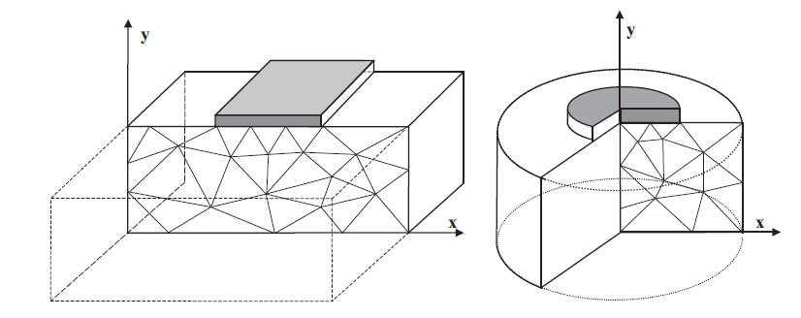
Plane-Strain
Axisymetric

Gambar 5 Contoh pemodelan Plane-Strain dan Axisymetric (Brinkgreve et al., 2016)

Hardening Soil Model (Isotropis)

Menurut Schweiger (2009) PLAXIS merupakan perangkat lunak yang berbasis elemen hinga dalam menganalisis dan mendesign bidang geoteknik. Model konstitutif yang digunakan sejalan dengan model linier elastis dan non-linier sampai model hardening double surface plasticity. Model Hardening soil memiliki karakteristik umum yaitu tegangan tergantung pada kekakuan, geser hardening bersifat isotropik, kondisi kegagalan Mohr Coulomb, tidak terkait dengan plastic flow dan adanya cap hardening. Model Hardening soil merupakan kelanjutan dari pemodelan Mohr-Coulomb dimana pada model Hardening soil memperhitungkan tekanan pra-konsolidasi. Pemodelan menggunakan Hardening soil merupakan model hiperbolik yang bersifat elastoplastis. Model hardening soil pertama kali diformulasikan oleh Kondner (1963) dan digunakan dalam model hiperbolik (Duncan et al., 1970).
Hardening dibagi menjadi dua jenis yaitu hardening geser dan hardening kompresi. Hardening geser digunakan untuk memodelkan regangan yang tidak dapat kembali seperti semula akibat tegangan deviator. Sedangkan, hardening kompresi diakibatkan oleh kompresi primer pada pembebanan satu arah dan pembebanan isotropis. Model ini merupakan model hardening yang tidak mengikutsertakan pelunakan tanah akibat dilatansi dan efek lepasnya ikatan anatar butir.
Menurut Duncan et al. (1970), pemodelan hiperbolik digunakan untuk menentukan hubungan antara tegangan-regangan. Pada Gambar 6 menjelaskan hubungan antara tegangan dan regangan pada primary loading.

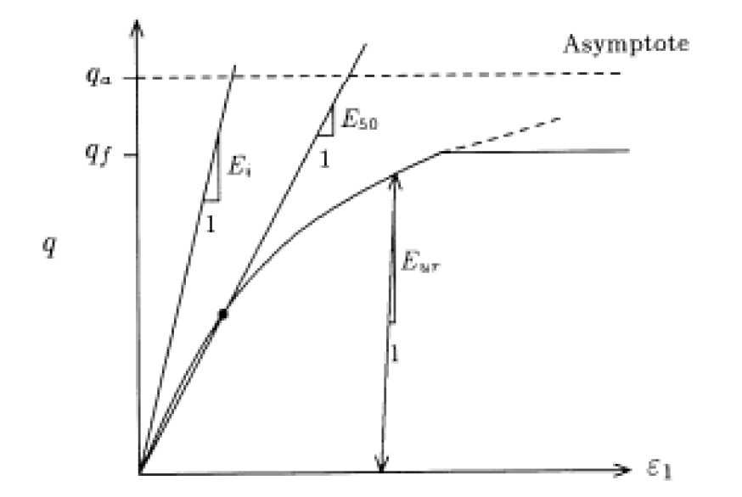
Gambar 6 Hubungan tegangan-regangan hiperbolik pada pembebanan utama untuk uji triaksial terdrainase standar (Schanz et al., 1998)

Menurut Schanz et al. (1998) model hardening soil merupakan model tingkat lanjut untuk memodelkan perilaku dari berbagai jenis tanah, baik untuk tanah lunak maupun tanah yang keras. Secara rinci, perumusan dan verifikasi terdapat Hardening Soil Model terdapat 10 Parameter yang digunakan dalam Hardening Soil, seperti yang ditunjukan pada Tabel 1.
Penggunaan hardening soil sebagai model material pada PLAXIS 2D umumnya menghasilkan waktu perhitungan yang lebih lama, karena pembentukan dan dekomposisi kekakuan dari material dilakukan dalam tiap langkah perhitungan. Bidang keruntuhan pemodelan hardening soil pada ruang tiga dimensi ditunjukan pada Gambar 7.

Tabel 1 Parameter pada pemodelan Hardening Soil (Schanz et al., 1999)
Parameter | Deskripsi
$ϕ$’ | Sudut geser dalam
c’ | Kohesi
Rf | Rasio keruntuhan
ψ | Sudut dilantasi
$$E_{50}^{ref}$$ | Kekakuan sekan dari uji triaksial terdrainase
$$E_{oed}^{ref}$$ | Kekakuan tangensial untuk pembebanan primer
$$E_{ur}^{ref}$$ | Kekakuan untuk pengurangan/pembebanan kembali
m | Eksponen ketergantungan terhadap tegangan
$$v_{ur}$$ | Angka poisson untuk pengurangan/pembebanan kembali
$$K_{O}^{nc}$$ | Nilai K0 untuk tanah terkonsolidasi normal

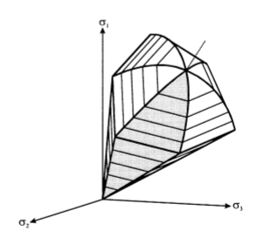
Gambar 7 Bidang keruntuhan yang terjadi pada Hardening soil model (Schanz et al., 1999)

Geometri Pemodelan pada PLAXIS 2D
Analisis dinding turap pada pemodelan ini dilakukan pada dua lapisan yaitu pada lapisan pertama berupa tanah lempung lunak dan lapisan kedua berupa tanah pasir. Kondisi muka air tanah terletak pada kedalaman 1 m dan panjang dinding turap 15 m, seperti yang ditunjukan pada Gambar 8.
Kemiringan timbunan yang digunakan untuk pemodelan ini adalah 1V:2H dengan ketinggian timbunan 8 m. Tahap konstruksi timbunan yaitu dengan metode pembebanan dengan beberapa tahap. Tahap timbunan dibagi menjadi empat tahap lapisan, pada setiap lapisan dengan ketinggian dua meter. Detail parameter pada pemodelan tanah dapat dilihat pada Tabel 2.

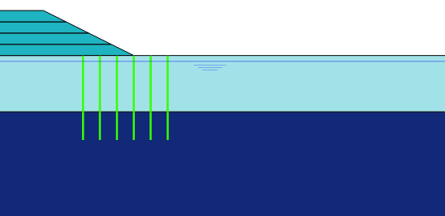
A B C D E F

Gambar 8 Geometri pada Pemodelan PLAXIS 2D

Parameter dinding turap yang digunakan pada pemodelan ini, yaitu sebagai berikut:
- EA = 12 x 10⁻⁹ kN/m
- EI = 1.2 X 10⁻⁶ kN/m
- w = 10 kN/m/m
- v (nu) = 0.15

Pemodelan Dinding Turap dengan Program Plaxis 2D
Pemodelan dinding turap dimodelkan pada program plaxis sebagai elemen pelat. Perilaku elemen pelat dapat dibedakan antara perilaku elastis dan elastoplastis. Pemodelan dinding turap dilakukan untuk mengatahui pengaruh dinding turap yang ditimbulkan akibat beban atau timbunan pada tanah lunak dengan memvariasikan posisi dinding turap seperti pada Gambar 9 dan Tabel 3. Pada analisis ini melakukan analisis deformasi plastik-elastis akibat adanya pemasangan dinding turap. Namun, pada kondisi ini tidak terjadinya perubahan tekanan air pori berlebih.
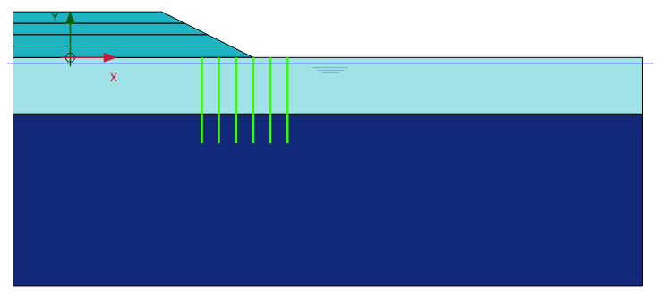
Gambar 9 Pemodelan penempatan variasi dinding turap

A B C D E F

Tabel 3 Jarak dinding turap dari kaki timbunan

Dinding turap | Jarak (m)
TRP A | -9
TRP B | -6
TRP C | -3
TRP D | 0
TRP E | +3
TRP F | +6

Tabel 2 Parameter Tanah pada Pemodelan

Lap. | Jenis Tanah | Kedalaman | ɣ_{unsat} | ɣ_{sat} | E₅₀^{ref} | E_{oed}^{ref} | E_{ur}^{ref} | m | c’_{ref} | $ϕ$’ (phi) | ψ (psi) | k_{x} = k_{y}
Lap. | Jenis Tanah | m | kN/  m³ | kN/m³ | kN/  m² | kN/  m² | kN/  m² | m | kN/m² | ^{O} | ^{O} | m/day
1 | Lempung Lunak | 0 s/d 10 | 15 | 16 | 7000 | 4500 | 25000 | 1 | 15 | 22.5 | 0 | 7 x 10⁻⁵
2 | Pasir | 10 s/d 40 | 19 | 20 | 40000 | 40000 | 120000 | 0.65 | 0.1 | 27.5 | 2 | 7.128
Timb | Lempung | 8 s/d 0 | 17 | 18 | 30000 | 30000 | 95000 | 0.5 | 10 | 35 | 0 | 0.04752

Penentuan Jenis Mesh pada Pemodelan

Mesh adalah proses pembagian stuktur menjadi elemen-elemen dan titik-titik nodal elemen. Tujuan mesh pada pemodelan yaitu untuk melakukan perhitungan setiap jaring dalam metode elemen hingga. Jaring terdiri dari elemen-elemen yang dihubungkan dengan nodal dimana nilai dari variable dapat dihitung pada nodal tersebut. Jenis mesh dapat mempengaruhi ketelitian dan waktu yang dibutuhkan untuk menganalisis. Apabila jenis mesh semakin baik, maka tingkat ketelitian semakin baik namun waktu yang dibutuhkan untuk mengkalkulasi akan semakin lama. Jenis mesh pada analisis pemodelan ini menggunakan jenis mesh fine ditunjukan pada Gambar 10.

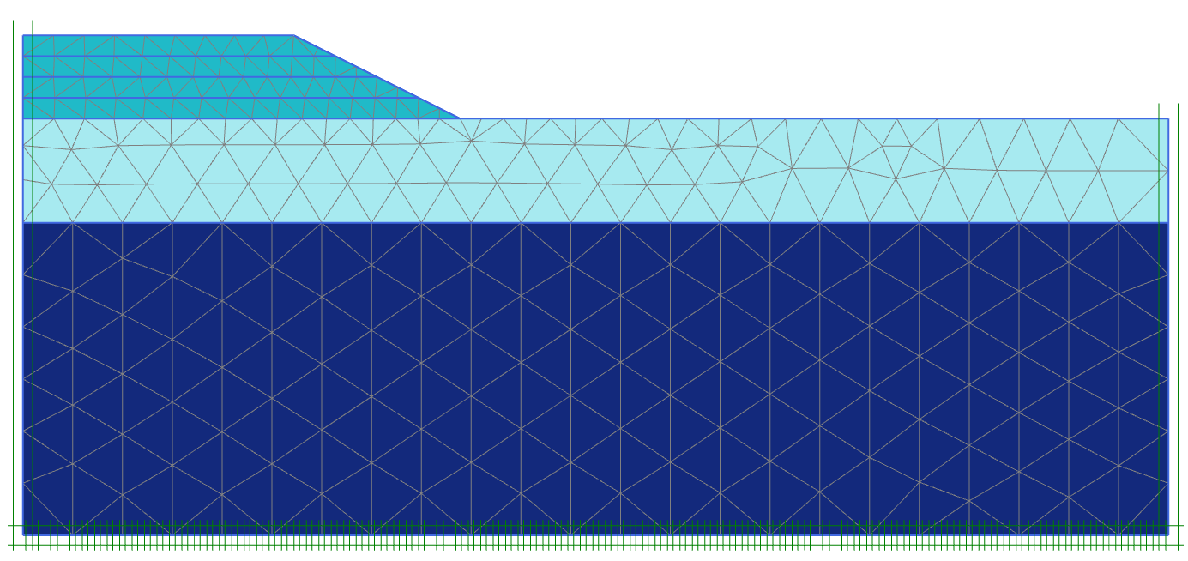
Tanpa adanya dinding turap
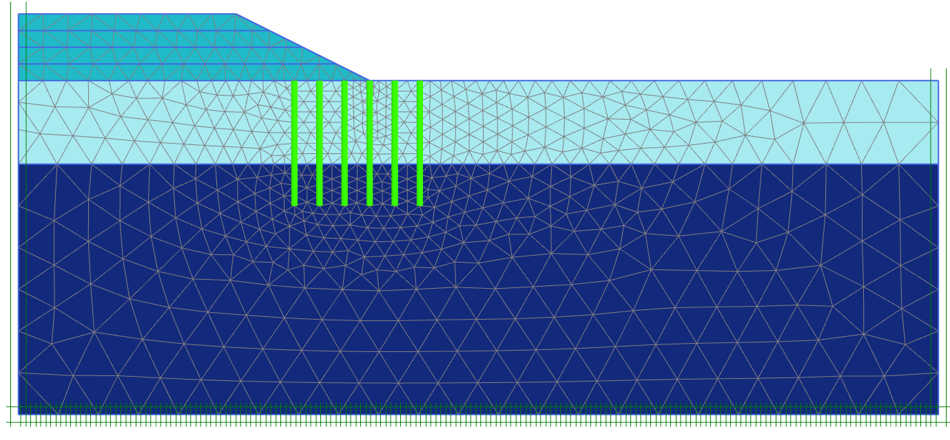
Adanya dinding turap
Gambar 10 Jaring –jaring elemen pada pemodelan menggunakan PLAXIS 2D

Perhitungan Tegangan Awal (K0 Prosedure)

Pada tahap awal analisis melakukan perhitungan untuk menentukan tegangan awal. Kondisi tegangan ini umumnya dinyatakan oleh tegangan vertikal efektif awal dan tegangan horizontal efektif awal. Tegangan horizontal efektif awal ($σ_{ho}^{'}$) merupakan hubungan dengan koefisien tekanan tanah lateral ($k_{0}$) dengan tegangan vertikal efektif awal ($σ_{vo}^{'}$), sehingga tegangan horizontal dapat ditulis sebagai berikut:

$σ_{ho}^{'}=k_{0}.σ_{vo}^{'}$ (14)
Dimana:
$σ_{vo}^{'}$ = Tegangan efektif vertikal awal
$σ_{ho}^{'}$ = Tegangan efektif horizontal awal
$k_{0}$ = Koefisien tanah saat diam

Nilai $k_{0}$ dapat dicari dengan rumus sebagai berikut:

$k_{0}=1−sin∅$ (15)
Dimana:
$ϕ$ = Sudut Geser (°)

Perhitungan Konsolidasi pada PLAXIS 2D

Teori Biot (Biot, 1956) merupakan teori yang digunakan dalam mengkalkulasi konsolidasi dalam program PLAXIS 2D. Menurut prinsip dari Terzaghi, tegangan dibedakan menjadi tegangan efektif dan tekanan air pori:

$\underline{σ}=\underline{σ^{'}}+\underline{m}\left(p_{stabil}+p_{berlebih}\right)$ (16)
Dimana:
$\underline{σ}$ = Vektor tegangan total
$\underline{σ^{'}}$ = Tegangan efektif
$p_{berlebih}$ = Tekanan air pori berlebih
$p_{stabil}$ = Solusi statis pada akhir dari proses konsolidasi
$\underline{m}$ = Vektor yang berisi nilai satu untuk komponen tegangan normal dan nol untuk komponen tegangan geser.

Di dalam PLAXIS 2D $P_{stabil}$ didefenisikan sebagai:

$P_{stabil}=\sum{M_{weight}}.p_{masukan}$ (17)
Dimana:
$p_{masukan}$= Tekanan air pori yang dihitung dalam program masukan atau berdasarkan perhitungan aliran air tanah.

Pada Program PLAXIS 2D tegangan bersifat kompresif atau tekanan dianggap negatif dan berlaku juga terhadap tegangan efektif maupun tekanan air pori. Konsolidasi digunakan untuk menganalisis disipasi tekanan air pori berlebih dalam tanah lunak yang jenuh air sebagai fungsi waktu. Analisis konsolidasi dalam PLAXIS 2D dapat dilakukan bersamaan dengan tahapan konstruksi, seperti tahapan lapisan timbunan.

Reduksi Phi-c (Analisis Faktor Keamanan)

Analisis keamanan dengan mereduksi parameter tanah dalam program PLAXIS 2D disebut reduksi phi-c. Proses ini akan berakhir pada suatu kondisi keruntuhan. Oleh karena itu, tahapan reduksi phi-c tidak dapat menjadi kondisi awal untuk tahapan perhitungan yang lainnya. Pada analisis perhitungan dilakukan setelah tahapan konstruksi selesai yaitu setelah tahapan timbunan terakhir. Karena faktor keamanan saat kodisi kritis pada timbunan yaitu pada konstruksi selesai (end construction).
Saat menggunakan kombinasi reduksi phi-c dengan hardening soil model maka akan berperilaku secara pemodel Mohr Coulomb standar, karena sifat kekakuan yang tergantung dari tegangan serta efek hardening tidak diperhitungkan. Oleh karena itu, kekakuan yang digunakan adalah kekakuan yang dihitung pada awal tahapan perhitungan dan tetap bernilai konstan hingga tahapan perhitungan selesai.
Modulus kekakuan yang bergantung pada tegangan akhir dari perhitungan sebelumnya digunakan sebagai modulus kekakuan yang konstan dalam perhitungan reduksi phi-c. Reduksi phi-c pada PLAXIS 2D merupakan metode perhitungan yang dasarnya pada faktor keamanan konvensional yang digunakan dalam analisis lingkaran gelincir.
Reduksi phi-c menggunakan parameter kekuatan tan ϕ dan c dari tanah selanjutnya akan direduksi hingga pemodelan hingga terjadi keruntuhan. Oleh karena itu kekuatan pada struktural tidak dipengaruhi oleh reduksi phi-c. Mendapatkan nilai faktor kemanan dalam didefinisikan sebagai berikut:

$∑Msf=\frac{tan∅_{available}}{tan∅_{failure}}=\frac{C_{available}}{C_{failure}}$ (18)
Dimana :
$tan∅_{available}$ = Sudut geser dalam tanah
$tan∅_{failure}$ = Sudut geser dalam tereduksi
$c_{available}$ = Kohesi tanah daam tanah
$c_{failure}$ = Kohesi tanah dalam tereduksi

Hasil dan Pembahasan

Pemodelan dan kalkulasi telah dilakukan, maka didapatkan beberapa hasil yang didapatkan seperti penurunan, deformasi yang terjadi dan faktor keamanan. Hasil pemodelan awal yang dilakukan yaitu pemodelan tanpa adanya dinding turap, deformasi yang terjadi akibat timbunan di tanah lunak tersebut dapat dilihat pada Gambar 11.
Pergerakan tanah yang terjadi akibat tanah timbunan akan secara horizontal dari beban timbunan dan vertikal kearah atas pada daerah sekitar timbunan. Hal ini dikarenakan, Tanah lunak dibawah timbunan tertekan secara vertikal, mengakibatkan tanah berrotasi kearah luar timbunan dan mengangkat tanah kearah atas. Total Perpindahan yang terjadi akibat timbunan di tanah lunak tersebut dapat dilihat pada Gambar 12.
Total perpindahan yang terjadi pada tahap timbunan pertama dan kedua sangat kecil dibandingkan dengan tahap timbunan ketiga dan keempat seperti Gambar 12. Akibat timbunan mengakibatkan terjadinya perpindahan di sekitar timbunan. Hal ini diakibatkan berat timbunan menekan tanah dibawahnya dan tanah mendesak ke segala arah dan mengakibatkan adanya perpindahan di area sekitar timbunan. Pengaruh timbunan pada tanah lempung lunak mengakibatkan adanya deformasi hingga 20 m dari jarak timbunan tersebut. Faktor keamanan, distribusi tegangan dan bidang keruntuhan yang terjadi dapat dilihat pada Gambar 13.

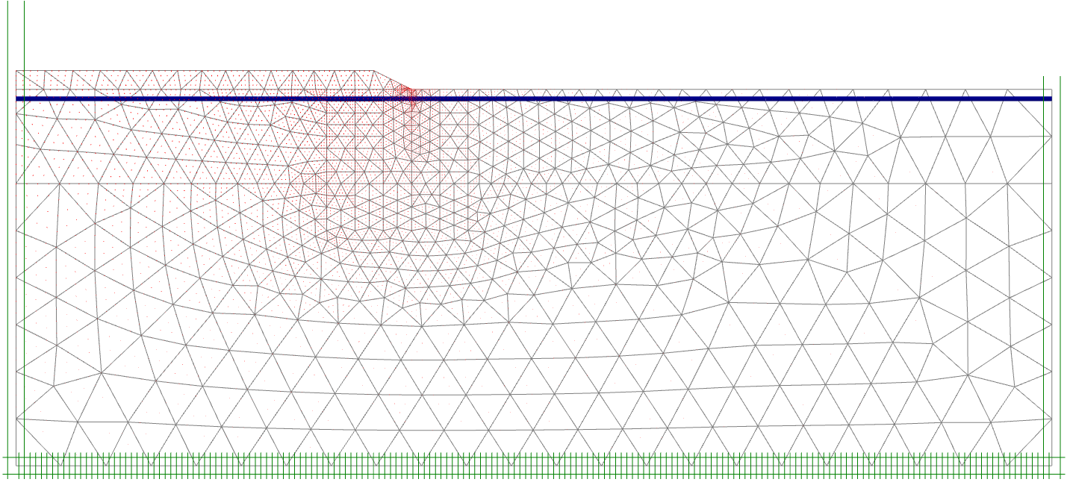
TIMBUNAN 1 ( 2 HARI )
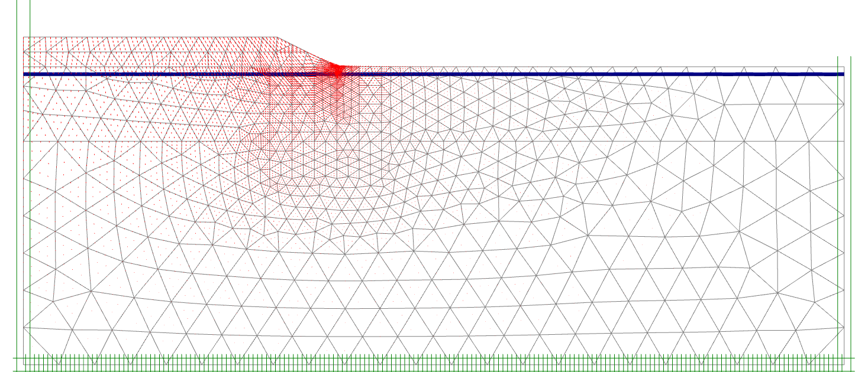
TIMBUNAN 2 ( 2 HARI )
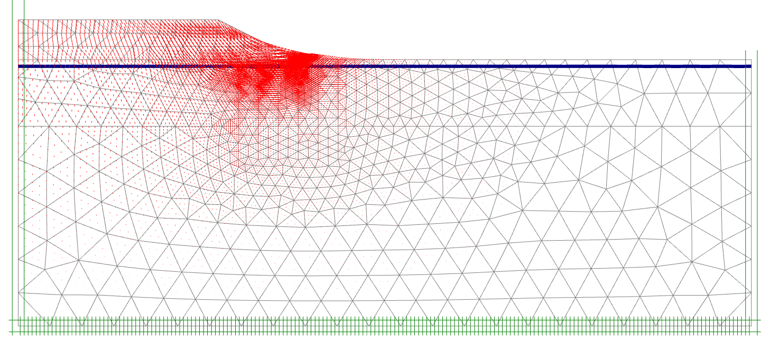
TIMBUNAN 3 ( 2 HARI )
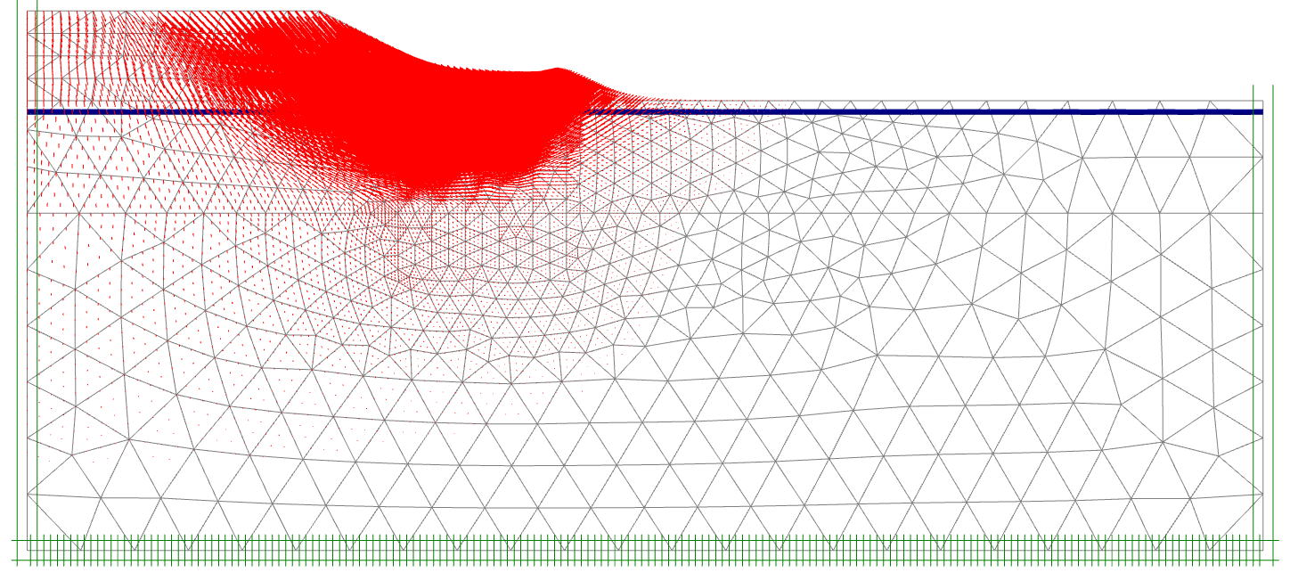
TIMBUNAN 4 ( 2 HARI )
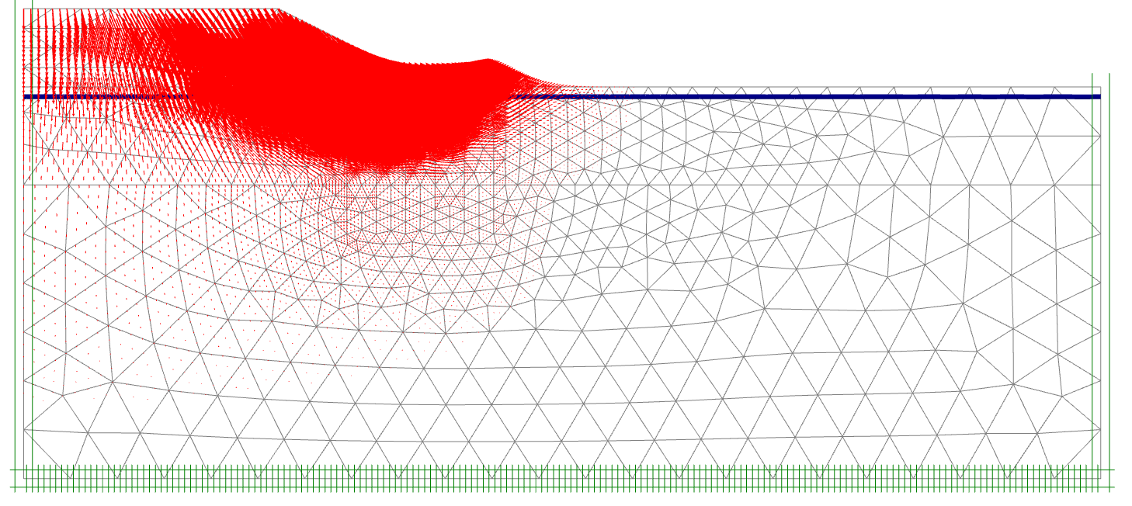
KONSOLIDASI 90%
Gambar 11 Arah pergerakan dan deformasi yang terjadi akibat timbunan

Gambar 12 Total perpindahan yang terjadi akibat timbunan pada tanah lunak

Hasil analisis pada bidang longsor pada Gambar 13, dapat dilihat bahwa lapisan tanah yang berbatasan berada pada kedalaman yang lebih dalam. Nilai faktor keamanan tanpa perkuatan dengan dinding turap yaitu 1.090. Nilai keamanan tersebut dapat dikatakan bahwa kondisi tersebut tanah di bawah timbunan hampir tidak dapat menahan berat timbunan tersebut.
Pemodelan selanjutnya yaitu pemodelan menggunakan perkuatan dengan dinding turap dengan mevariasi jarak mulai dari -9 m sampai 3 m dari kaki timbunan. Pemodelan dilakukan dengan memvariasikan jarak posisi dinding dari kaki timbunan yaitu -9 m (TRP A), -6 m (TRP B), -3 m (TRP C), 0 m (TRP D), 3 m (TRP E) dan 6 m (TRP F). Hasil pemodelan tesebut, Perubahan total perpindahan yang terjadi pada setiap tahapan lapisan timbunan dan kosolidasi 90% dapat dilihat pada Gambar 14.
Pada Gambar 12 dan Gambar 14 apabila dibandingkan kondisi tanpa dinding turap dan adanya dinding turap, Penurunan yang terjadi pada setiap lapisan timbunan cukup signifikan. Dinding turap dapat mereduksi penurunan yang terjadi akibat timbunan dan mereduksi perpindahan yang terjadi di luar timbunan.

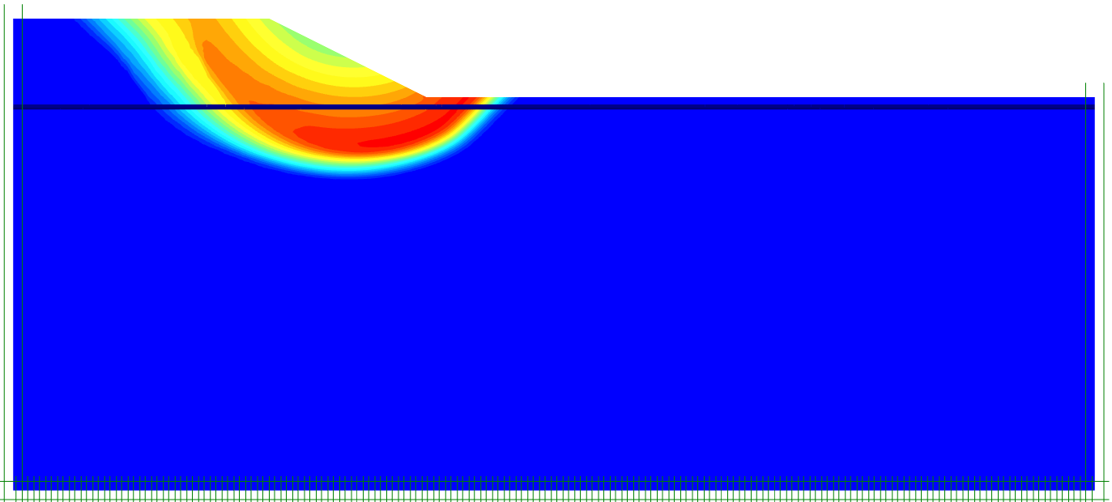
NON TRP – SF = 1.090
Gambar 13 Bidang keruntuhan yang terjadi pada pemodelan

Pada Gambar 14 dapat dilihat, total perpindahan yang terjadi di sekitar timbunan dan di bawah timbunan pada pemodelan TRP A, TRP B, TRP C tidak terjadi perubahan yang signifikan. Sedangkan, pemodelan dinding turap diluar timbunan pada pemodelan TRP E dan TRP F total perpindahan yang terjadi di sekitar timbunan dapat tereduksi. Namun penurunan yang terjadi di bawah timbunan, semakin dinding turap menjahui timbunan maka total penurunan yang terjadi semakin besar.

Dinding turap A (TRP A) | Dinding turap B (TRP B) | Dinding turap C (TRP C)
Dinding turap D (TRP D) | Dinding turap E (TRP E) | Dinding turap F (TRP F)
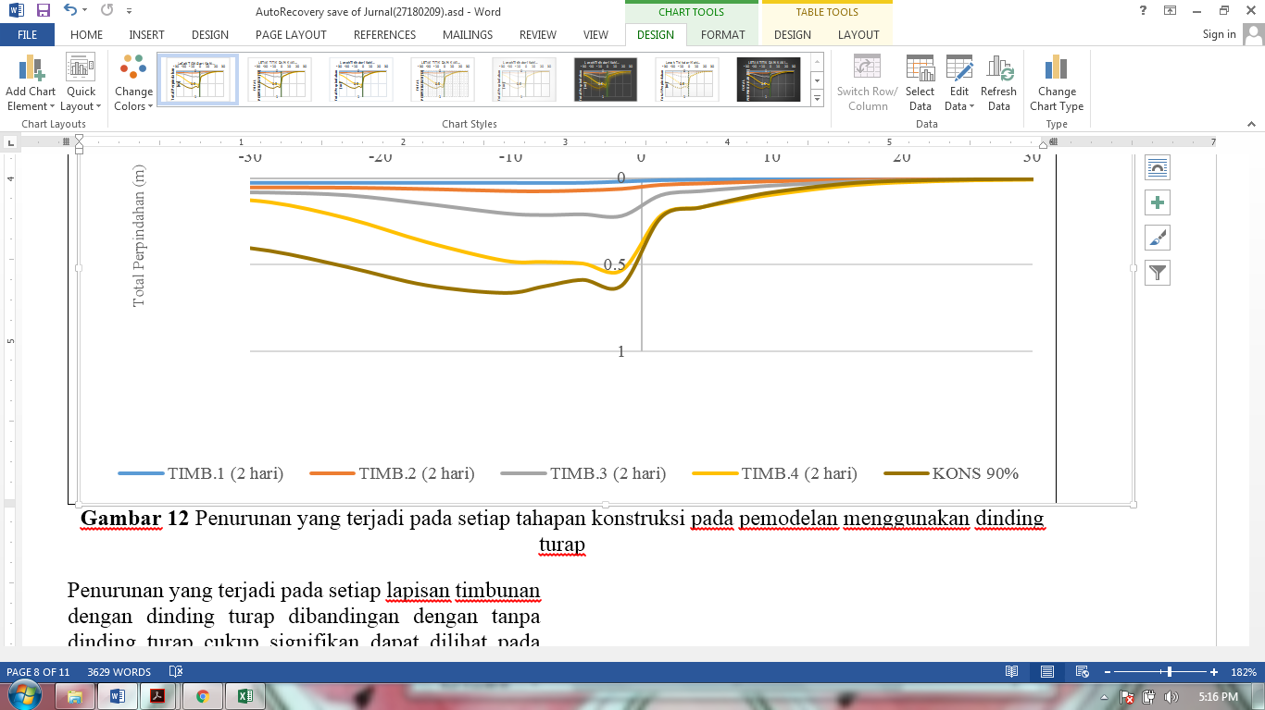

Gambar 14 Total Perpindahan yang terjadi pada setiap tahapan konstruksi pada pemodelan menggunakan dinding turap
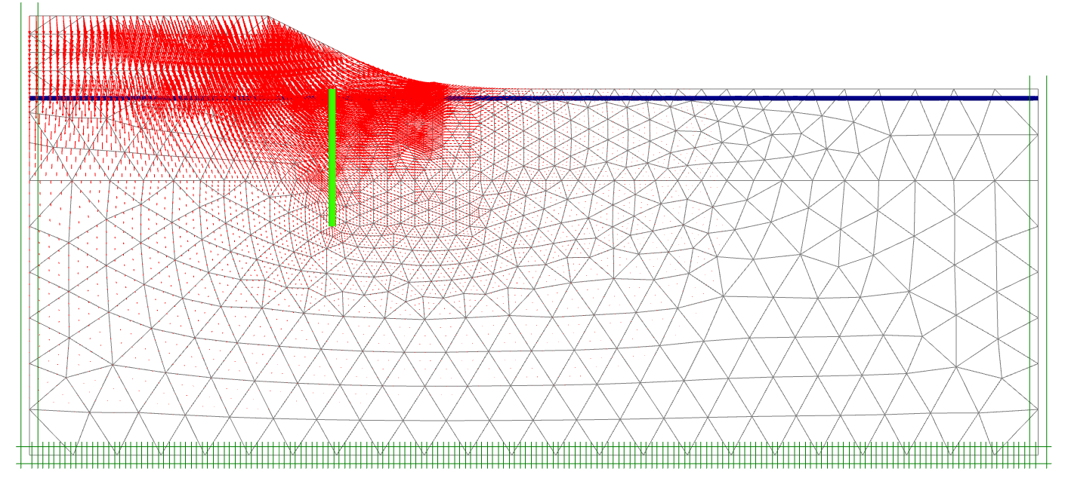  TRP A | 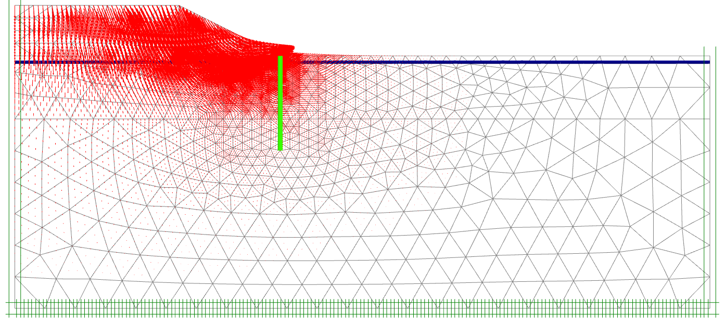  TRP D
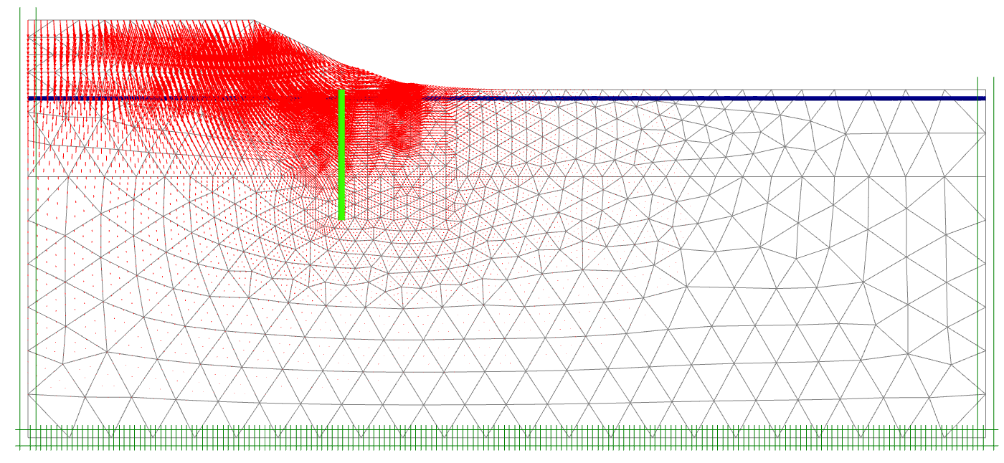  TRP B | 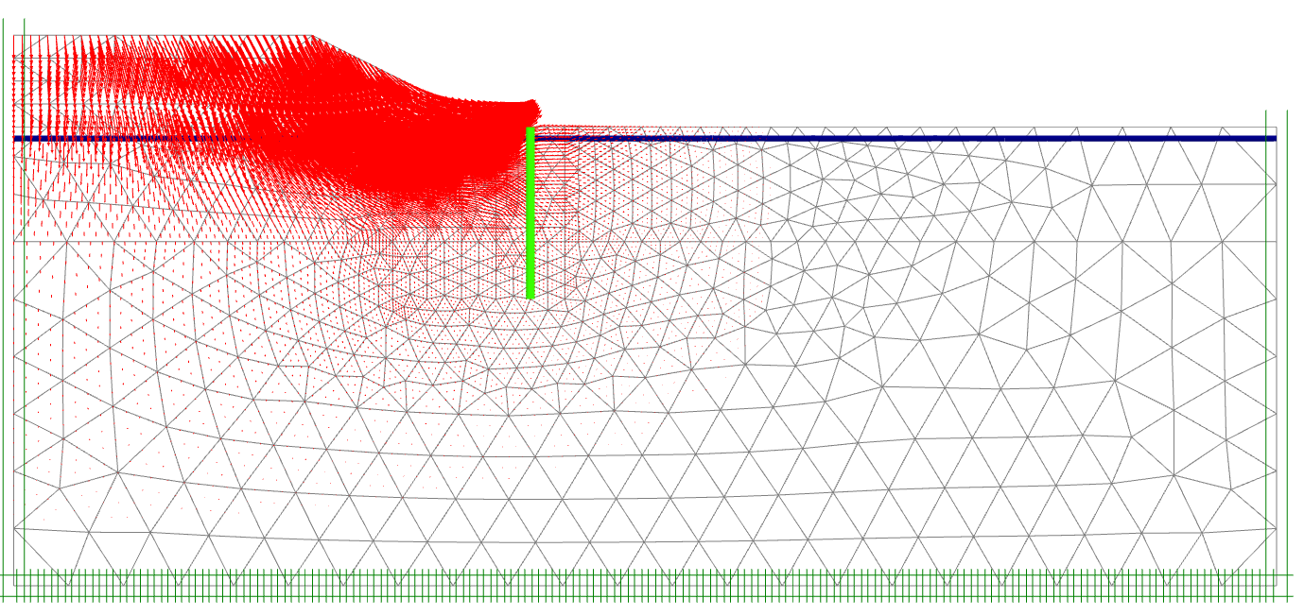  TRP E
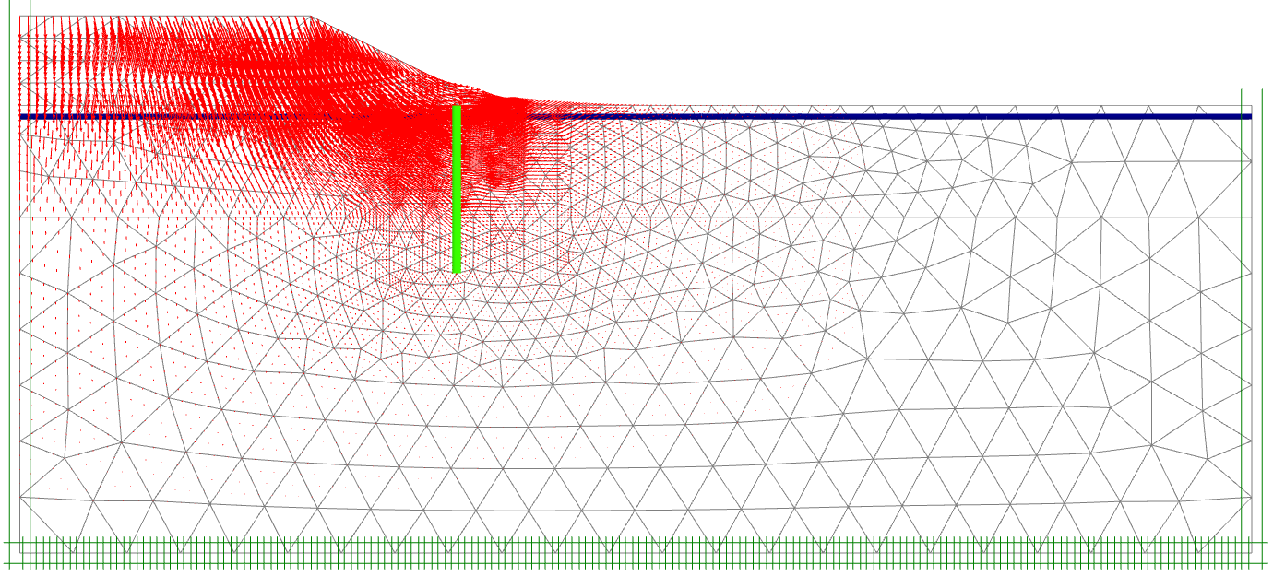  TRP C | 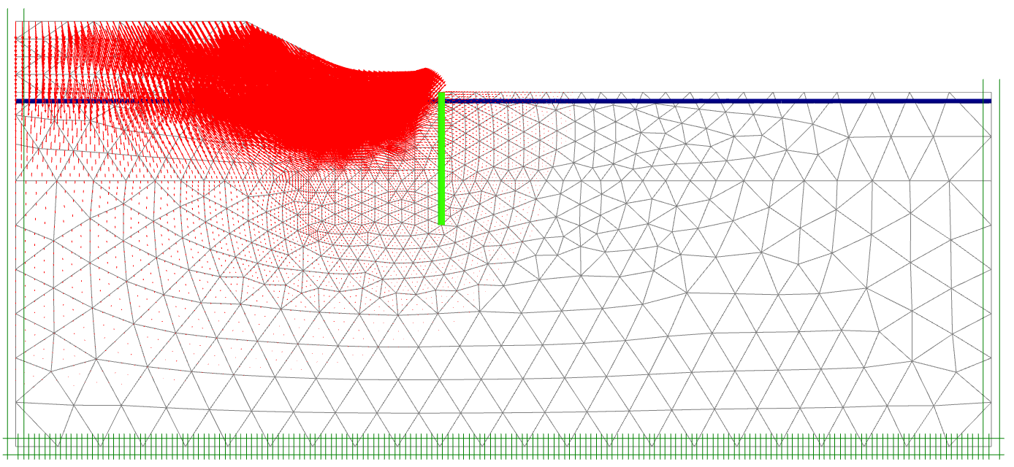  TRP F

Gambar 15 Arah perubahan deformasi pada konsolidasi 90 %

Pada pemodelan dinding turap tepat di kaki timbunan yaitu TRP D dapat dilihat bahwa total perpindahan yang terjadi disekitar timbunan dan di bawah timbunan terreduksi. Hal ini dikarenakan posisi turap merupakan batas dari timbunan tersebut sehingga tanah yang mengalami perpindahan akibat timbunan dapat tertahan oleh dinding turap. Oleh karena itu, tanah di luar timbunan tidak terpegaruh oleh tekanan yang berotasi akibat timbunan. Arah perubahan perpindahan yang terjadi dinding turap dapat di lihat pada Gambar 15.
Perubahan deformasi yang terjadi akibat adanya perkuatan menggunakan dinding turap dibandingkan tanpa dinding turap seperti ditunjukan pada Gambar 15, dinding turap dapat menahan deformasi yang terjadi. Pada dinding turap dibawah timbunan dapat mereduksi adanya perubahan total perpindahan yang jadi, namun masih terjadi diluar sekitar timbunan. Sedangkan pada dinding turap terletak diluar timbunan tidak terjadi perubahan deformasi yang cukup signifikan namun deformasi yang terjadi di luar timbunan dapat mereduksi perubahan deformasi, dapat dilihat bidang longsor yang terjadi pada setiap pemodelan pada Gambar 16.
Pada Gambar 16, TRP A, TRP B, dan TRP C dapat dilihat bawah bidang longsor terbagi menjadi dua bagian. Hal ini diakibatkan pada kedua bagian tersebut masih menerima beban diatasnya. Nilai faktor keamanan pun meningkat, hal ini disebabkan karena nilai faktor keamanan yang terjadi berubah akibat dinding turap memotong bidang kelongsoran tersebut. Nilai faktor keamanan pada analisis TRP A, TRP B dan TRP C tidak berubah signifikan. Sedangkan analisis pada TRP E dan TRP F, semakin dinding turap menjahui timbunan bidang keruntuhan yang terjadi semakin menyurupai bidang keruntuhan tanpa dinding turap. Hasil analisis pada pemodelan TRP D merupakan pemodelan dinding turap dengan posisi yang paling efektif, hal ini disebabkan pada bidang longsor akibat timbunan semua tertahan oleh dinding turap dan tegangan yang terjadi di sekitar timbunan dapat tereduksi yang dapat dilihat dari perubahan warna pada diagram tegangan. Perubahan total perpindahan yang terjadi di luar sekitar timbunan dari kaki timbunan dapat dilihat pada Gambar 17 dan Tabel 4.

Tabel 4 Persentase Maksimum Reduksi disekitar Timbunan
Kondisi | Posisi SPW | Kons. 90%  (m) | % Total Perpindahan (%)
TANPA TRP |  | 1.163 | 0
TRP A | - 9 | 0.397 | 65.87
TRP B | - 6 | 0.389 | 66.56
TRP C | - 3 | 0.391 | 66.39
TRP D | 0 | 0.251 | 78.42
TRP E | - 3 | 0.777 | 33.20
TRP F | - 6 | 0.950 | 18.32

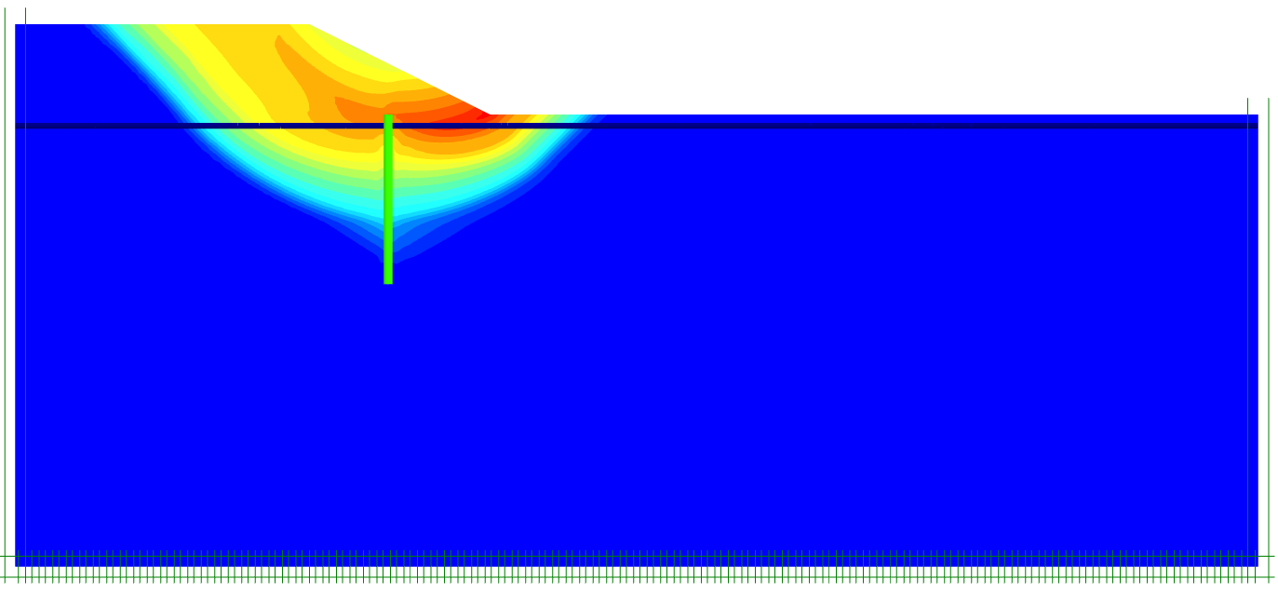  TRP A – SF =1.371 | 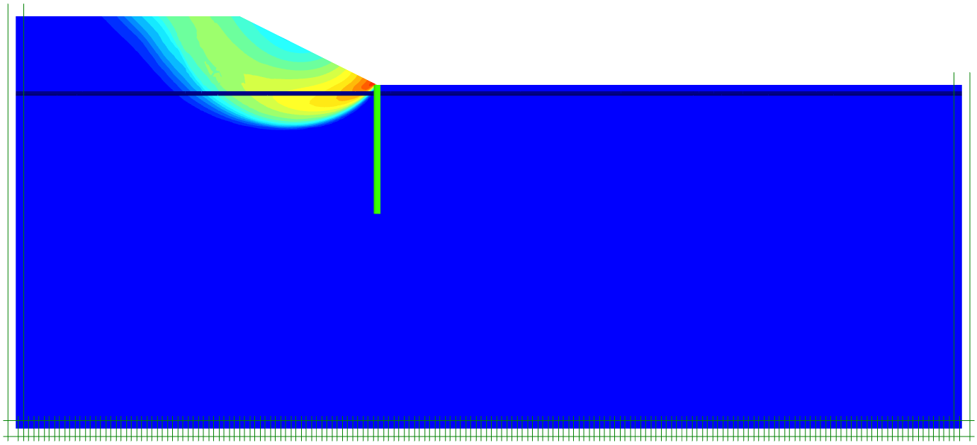  TRP D – SF = 1.205
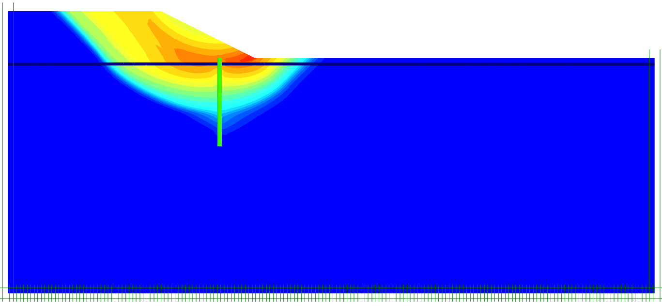  TRP B – SF = 1.345 | 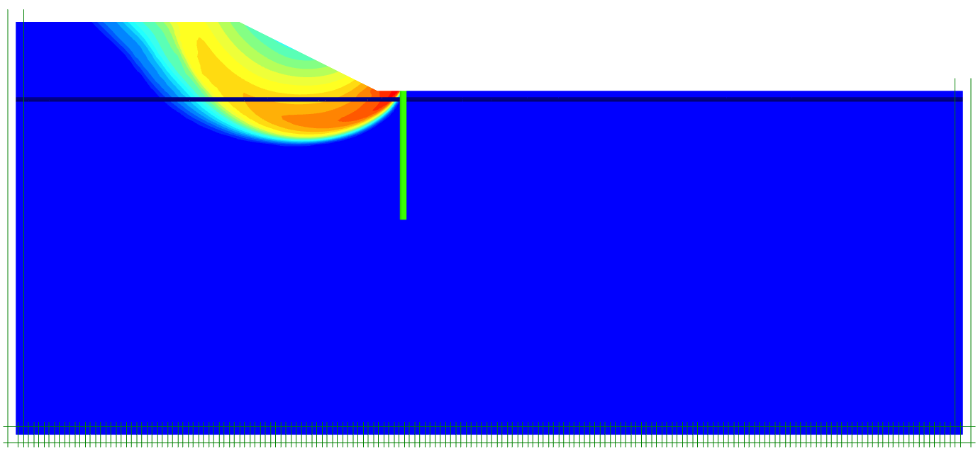  TRP E – SF = 1.123
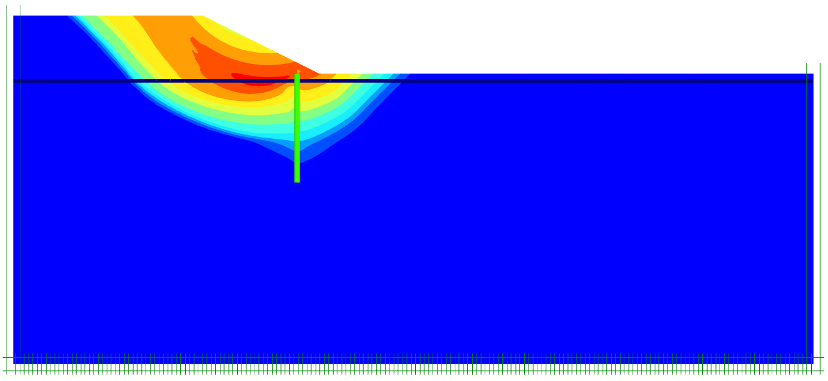  TRP C – SF = 1.338 | 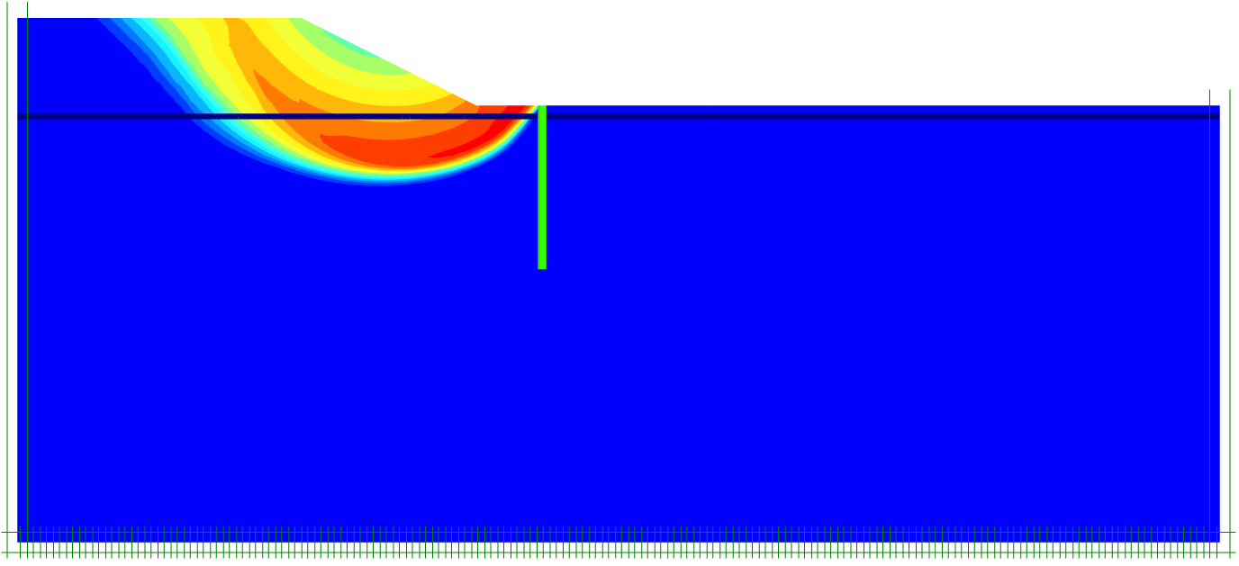  TRP F – SF = 1.097

Gambar 16 Bidang keruntuhan yang terjadi pada pemodelan

Gambar 17 Deformasi pada bagian luar timbunan pada kosolidasi 90%

Pada Gambar 17 dan Tabel 4 menunjukan bahwa dinding turap dapat mempengaruhi penurunan yang terjadi di bagian luar timbunan. Dari hasil analisis, pemodelan diluar timbunan tidak terjadi perubahan deformasi yang signifikan dibandingkan pemodelan tanpa dinding turap. Sedangkan pemodelan dibawah timbunan terjadi perubahan deformasi yang signifikan. Pemodelan TRP A, TRP B dan TRP C deformasi yang terjadi tidak signifikan. Berbeda dengan pemodelan TRP D, deformasi yang terjadi merupakan pemodelan dengan reduksi paling besar yaitu 78% dimana dinding turap terletak tepat berada dibawah kaki timbunan. Faktor keamanan yang terjadi akibat pengaruh dinding turap dibandingkan tanpa dinding turap dapat dijelaskan pada Tabel 5.

Tabel 5 Persentase Kenaikan Faktor Keamanan pada Dinding Turap
Kondisi | Posisi SPW | Faktor Keamanan | % Kenaikan SF (%)
TANPA TRP |  | 1.090 | 0
TRP A | - 9 | 1.371 | 25.780
TRP B | - 6 | 1.345 | 23.394
TRP C | - 3 | 1.338 | 22.752
TRP D | 0 | 1.205 | 10.550
TRPE | - 3 | 1.123 | 3.028
TRP F | - 6 | 1.097 | 0.642

Posisi dinding turap pada tanah lunak di bawah timbunan mempengaruhi perubahan total perpindahan dan juga nilai faktor keamanan. Dinding turap di bawah timbunan dimana posisi dinding turap maksimum 9 m dapat menaikan faktor kemanan yaitu 25%. Sedangkan, dinding turap diluar timbunan dimana posisi dinding turap maksimum 6 m dari kaki timbunan dapat menanaikan faktor keamanan hingga 10%.

Kesimpulan

Pemodelan yang dilakukan dengan menvariasi dua posisi dinding turap yaitu dibawah timbunan dan diluar timbunan dapat disimpulkan bawah dinding turap dapat mempengaruhi total penurunan, faktor keamanan maupun deformasi vertikal dan horizontal. Dinding turap dibawah timbunan dapat mereduksi perubahan total perpindahan yang terjadi di bawah timbunan dan meningkatkan nilai faktor keamanan. Namun perpindahan total disekitar timbunan tidak terjadi perubahan yang signifikan. Hasil analisis dinding turap diluar timbunan berupa total perpindahan dan nilai faktor keamanan yang terjadi tidak signifikan dibandingkan dengan tanpa dinding turap.
Semakin dinding turap diposisikan ketengah timbunan maka nilai faktor keamanan semakin meningkat. Hal ini disebabkan bidang keruntuhan yang terjadi dapat direduksi oleh dinding turap. Dan sebaliknya, Semakin dinding turap di posisikan semakin menjauhi timbunan maka nilai faktor keamanan semakin menurun. Pada pemodelan dinding turap yang efektif yaitu posisi dinding turap tepat pada kaki timbunan atau pada pemodelan TRP D, dimana pada pemodelan tersebut merupakan pemodelan dengan reduksi perpindahan di sekitar timbunan yaitu 78% dan faktor keamanan meningkat sebesar 10%.

Daftar Pustaka

Biot, M. A. (1956). General Solution of The Equations of Elasticity and Consolidation for Porous Material. Journal of Applied Mechanics, 23(2).

Brinkgreve, R. B. J. Kumarswamy, S., Swolfs, W. M., Waterman, D., Chesaru, A., Bonnier, P. G., & Haxaire, A. (2016). Reference manual, PLAXIS, Netherlands.

Coulomb, C. A. (1776). Essai sur une application des règles de maximis et minimis à quelques problemes de statique, relatifs à l’architecture. memoires de mathematique et de physique, présénts a l’ académeie royale des sciences, par divers savans, et lûs dans ses assemblées, Paris.

Duncan, J. M. & Chang, C. M. (1970). Nonlinear analysis of Stress and Strain in Soils. Journal of soil Mechanics and Fondations Division, ASCE, 96(5), 1629 – 1653.

Gunanta, R. (2014). Uji Model Dinding Penahan Tanah dengan Timbunan Gambut Menggunakan Perkuatan Fleksibel Polypropilene, ISSN: 2355-374X, 2(3), 373-381.

Harata, N., Otani, J., Ochiai, H., Onda, K. & Okuda, Y. (2009). Countermeasures Against Settlement of Embankment on Soft Ground with PFS (Partial Floating Sheet-Pile) Method. Geotechnics of Soft Soil – Focus on Ground Improvement – Karstunen & Leoni, 345–351.

Kondner, R. L. (1963). Hyperbolic Stress–Strain Response: Cohesive Soils. Journal of the Soil Mechanics and Foundations Division, ASCE, 89(1), 115–143.

Mohr, O. (1990). Welche Umstände bedingen die Elastizitätsgrenze und den bruch eines materials?. Zeitschrift des vereines deutscher ingenieure, 44, 1524-1530, 1572-1577.

Manggada, R. B., Sofandi, P.S. & Widiyono, R. A. (2015). Analisis Perkuatan Timbunan Di Atas Tanah Lunak Menggunakan Geotextile. Geo-Challenge Competition (Foundation on Reinforced Soft-Soils), Universitas Atma Jaya Yogyakarta.

Schanz, T., Vermeer, P. A., & Bonnier, P. G. (1998). Special Issue on Pre-Failure Deformation Behavior of Geomaterials. Geotechnics, 383-387.

Schanz, T., Vermeer, P. A., & Bonnier, P. G. (1999). The Hardening Soil Model: Formulation and Verification. Geotechnics.

Schweiger, H. F. (2009). Influence of constitutive model and EC7 design approach in FEM analysis of deep excavations. Proceeding of ISSMGE Int. Seminar on Deep Eccavations and Retaining Structures, 99-114.

Tan, Y. C. (2005). Embankment Over Soft Clay – Design and Construction Control. Geotechnical Engineering, 1-15.

